C Klein Goldewijk
zone.college | 2018-2019
Kennisleerlijn
bedrijfsvoering – optimaliseren veestapel

Inhoudsopgave
Inleiding De duurzame veestapel: optimaliseren 3
Thema 1 Welzijn 4
Zichtbare afwijkingen 4
Dierkenmerken 6
De conditiescore 6
Damslapers 7
Dikke hakken en verdikte voorknieën 8
Gewrichtsontsteking 8
Schoftbulten 9
Vuile koeien, aangekoekte mest 9
Schurft en ringschurft 9
Klinische mastitis 10
Speengezondheid 10
Koehakkige stand, pootafwijkingen 10
Bewegingsscore 11
Huisvestingskenmerken 12
Thema 2 Huisvesting 15
Inleiding 15
Licht 17
Bronnen 18
Thema 3 Transitieperiode 19
Inleiding 19
Slepende melkziekte 19
Melkziekte 20
Thema 4 Jongvee opfok 21
Inleiding 21
Volle melk of kalveropfokmelk? 21
Kalverdrinkautomaten 24
Gezondheidszorg jongvee 26

Thema 5 Klauwen en benen 28
Inleiding 28
Opdrachten 30
Bronnen 31
Thema 6 Uiergezondheid 32
Inleiding 32
Opdrachten 34
Bronnen 36
Thema 7 MPR en Management 37
Inleiding 37
Thema 8 Gezondheidszorg en bedrijfsgezondheidsplan 42
Bedrijfsgezondheidsplan 42
Bedrijfsbehandelplan 42
Opdrachten 44
Extra opdrachten 47
Bronnen 47
Thema 9 Vruchtbaarheid en reproductie 48
Inleiding 48
Opdrachten 48
Bronnen 49
Thema 10 Management en protocollen 50
Management 50
Opdrachten 51
Bronnen 51
Thema 11 Fokkerij en selectie 52
Inleiding 52
Een fokdoel maken 52
Opdrachten 53
Bronnen 54

Inleiding De duurzame veestapel: optimaliseren
Een koe, die achtduizend liter melk geeft of nog meer, is eigenlijk een soort van topsporter. Dat wil zeggen, dat alle productieomstandigheden moeten kloppen. Klimaat, licht, huisvesting, voeding, gezondheidszorg: als er maar één van deze productieomstandigheden niet klopt, heeft dat direct zijn weerslag op de productie en soms zelfs indirect op de levensduur en de duurzaamheid van de koe.
Het is dus zaak, om goed zicht te hebben op al die factoren die van belang zijn voor een optimale productie van de veestapel en eventueel tekortkomingen zo snel mogelijk aan te pakken. Daarom heet dit onderdeel ook optimaliseren: we brengen minder goede omstandigheden in beeld en zorgen voor verbeteringen: we optimaliseren!
De volgende thema’s komen aan de orde:
- Thema 1 Welzijn
- Thema 2 Huisvesting
- Thema 3 Transitieperiode
- Thema 4 Jongvee opfok
- Thema 5 Klauwen en benen
- Thema 6 Uiergezondheid
- Thema 7 MPR en Management
- Thema 8 Gezondheidszorg en bedrijfsgezondheidsplan
- Thema 9 Vruchtbaarheid en reproductie
- Thema 10 Management en protocollen
- Thema 11 Fokkerij en selectie

Deze kennisleerlijn hoort bij de eenheid Bedrijfsvoering voor de derde klas van de niveau 3 opleiding veehouderij van zone.college. De kennisleerlijn bevat theoretische informatie en opdrachten. Je sluit dit onderdeel af met een opdracht. Deze opdracht kun je vinden in de wikiwijs.

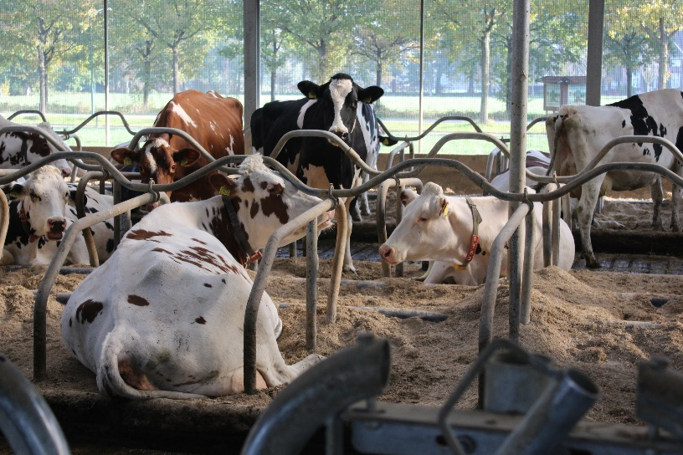

Thema 1 Welzijn
Voor dit gedeelte maken we gebruik van ‘de welzijnswijzer melkvee, beoordelen en verbeteren in de praktijk’
file:///C:/Users/Wied/AppData/Local/Packages/Microsoft.MicrosoftEdge_8wekyb3d8bbwe/TempState/Downloads/WelzijnswijzerMelkveeGD_v2.pdf
De Welzijnswijzer Melkvee is een handig managementinstrument voor de optimalisering van dierenwelzijn en productie. Het geeft zicht op problemen, die vaak al langer spelen en samenhangen met de stal en het management. Gebruik de Welzijnswijzer als graadmeter voor de welzijnssituatie op je bedrijf.
Bij het beoordelen van dierwelzijn, kun je letten op dierkenmerken, dus verschijnselen of gedragingen die bij het individuele dier zichtbaar zijn en op huisvestingskenmerken. Bij het laatste let je vooral op de inrichting van de leefomgeving van het dier. Afwijkende huisvestingskenmerken kunnen natuurlijk weer gevolgen hebben voor de diermerken.

Zichtbare afwijkingen
Je docent laat als opwarmertje op het onderwerp een PPT presentatie zien met afwijkingen, die aan het dier zichtbaar zijn. Maak deze bijbehorende opdracht tijdens het lopen van de presentatie. Daarna wordt het klassikaal besproken. Tenslotte loop je de welzijnswijzer door en maak je de bijbehorende vragen.
Dia 1 en 2: conditiescore
- Bedenk een oorzaak van een slechte conditiescore:
  - Als het bij een enkele koe voorkomt
  - Als het op grote schaal voorkomt binnen de veestapel.
- Wat is de oorzaak van afnemende conditie tijdens het verloop van de lactatie?
- Welke maatregelen zou jij nemen als er meerdere koeien binnen de veestapel een te lage conditiescore hebben?
- Wat is het nadeel van een te hoge conditie score?
Dia 3: damslapers
- Wat kunnen volgens jou de oorzaken zijn van damslapers in de veestapel?
Dia 4: dikke hakken, knieën
- Geef een oorzaak van het voorkomen van dikke hakken op jouw bedrijf.
Dia 5: gewrichtsontstekingen
- Noem een paar mogelijke oorzaken van gewrichtsontstekingen .

Dia 6: schoftbulten
- Op een bedrijf komen meerdere koeien voor met schoftbulten. Wat is er aan de hand denk je?
Dia 7: vervuilde koeien
- Benoem een paar oorzaken van veel vervuilde koeien op het bedrijf.
Dia 8: schimmelinfectie
- Schimmelinfectie is een zoönose. Wat bedoelen we daar mee?
- Welke maatregelen zijn eventueel mogelijk?
Dia 9: klinische mastitis
- Wat is het verschil tussen klinische en subklinische mastitis?
- Welke controle mogelijkheden zijn er op het bedrijf?
- Benoem zo veel mogelijk maatregelen waarmee je de infectiedruk kunt verminderen.

Dierkenmerken
Regelmatig over het voerhek hangen en eens goed naar de koeien kijken: een vakkundig veehouder neemt afwijkingen waar en gaat tot actie over. Lees het gedeelte dierkenmerken uit de welzijnswijzer en maak de bijbehorende vragen uit dit document.

De conditiescore
Een gezonde koe is niet te mager, maar ook niet te vet. Een te magere koe kan zijn productie niet behouden en wordt vatbaarder voor ziektes, een te vette koe is moeilijker drachtig te krijgen. In de ‘welzijnswijzer’ vind je aanvullende informatie, ook hoe je de conditiescore van een koe vast stelt.
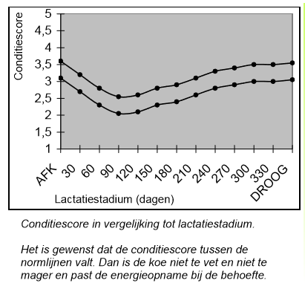
In de grafiek wordt het normale verloop van de conditiescore van een koe gedurende de lactatie weergegeven. Je ziet, dat de conditiescore zijn minimum bereikt rond de 100 dagen in lactatie, om daarna weer te stijgen richting droogstand. Schijnbaar gebruikt de koe aan het begin van haar lactatie meer energie, dan ze kan opnemen uit het voer.

Vragen:
- In de ‘welzijnswijzer’ wordt onderscheid gemaakt tussen primaire en secundaire oorzaken als het gaat om een afwijkende conditiescore. Wat is het verschil?

- Als er veel koeien zijn met een conditiescore, die te laag is voor het lactatiestadium, wat is dan de meest voor de hand liggende oorzaak?

- Als er maar een enkele koe is met een afwijkende, te lage conditiescore, wat is dan de meest voor de hand liggende oorzaak?

- Hoe komt het, dat de dieren bij klauwproblemen minder voer opnemen?

- Een te lage conditiescore kan het gevolg zijn van slepende melkziekte. Hoe herken je slepende melkziekte? Wat kun je er aan doen? http://www.veearts.nl/dierziekten/ketose/

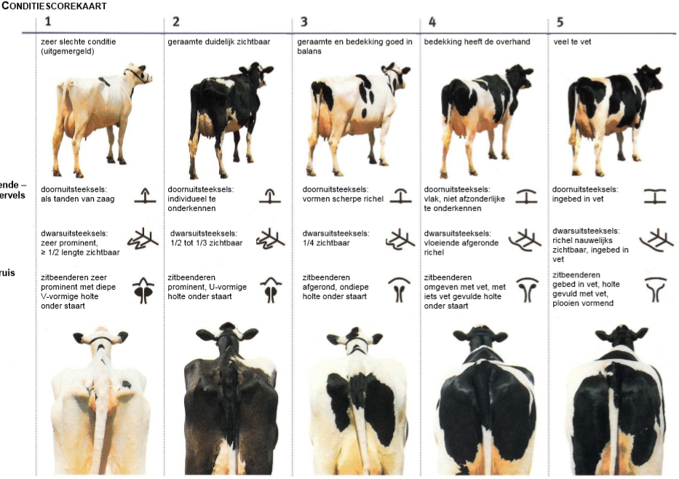

Damslapers

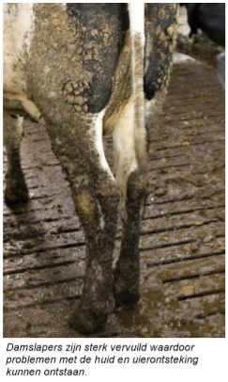
Vanuit hygiëne oogpunt moet je voorkomen, dat onder de veestapel zgn. damslapers voorkomen. Damslapers geven meer problemen met hygiënisch melken en meer kans op uierontsteking. Verder is het natuurlijk geen gezicht!

Vragen:
- Wat geeft de ‘welzijnswijzer’ aan als mogelijke oorzaken van damslapers?

- Welke preventieve maatregelen kun je nemen om het te voorkomen?

Dikke hakken en verdikte voorknieën

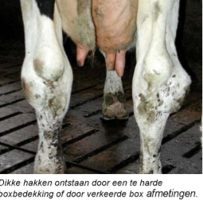
Op bijna alle bedrijven komen wel koeien voor met zgn dikke hakken. Als het er veel zijn is dat een aanwijzing voor problemen in de huisvesting van het vee. Koeien met dikke hakken vreten minder, omdat het staan pijn doet. Het heeft dus gevolgen voor de conditie van de koeien.

Vragen:
- Wat is de meest voor de hand liggende oorzaak van dikke hakken en verdikte voorknieën?

- Welke maatregelen kun je nemen om het te voorkomen?

Gewrichtsontsteking
Koeien met een gewrichtsontsteking trekken meestal het ontstoken been iets op. Het gewicht rust op drie benen, de koeien staan niet vierkant.
Vragen:
- Wat kunnen mogelijke oorzaken zijn van gewrichtsontsteking?

Schoftbulten
Op sommige bedrijven hebben meerdere koeien last van pijnlijk plekken en of verdikkingen in de nek ter hoogte van de schoft, de zgn schoftbulten.”
Vragen:
- Wat is de oorzaak van schoftbulten?

- Hoe los je het op als het op grote schaal voorkomt?

- Wat voor gevolg kunnen schoftbulten hebben op de conditiescore van een koe?

Vuile koeien, aangekoekte mest
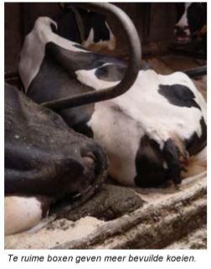
Smerige koeien maken hygiënische melkwinning moeilijker. Ook neemt de kans op het optreden van dierziektes toe.

Vragen:
- Welke mogelijke oorzaken geeft de ‘welzijnswijzer’ als er naar verhouding veel smerige koeien rondlopen?

- Wat is de relatie met voeding?

Schurft en ringschurft
Vragen:
- Wat zijn de veroorzakers van deze twee huidinfecties?

- In overleg met je dierenarts kun je medicijnen toedienen of vaccineren. Welke aanvullende maatregelen worden geadviseerd?

Klinische mastitis
Mastitis speelt een belangrijke rol bij de duurzaamheid van een veestapel. Het kan één van de redenen zijn om een koe op te ruimen.
Vragen:
- Bij mastitis kun je onderscheid maken tussen dier gebonden en omgeving gebonden mastitis. Zoek op veearts.nl of in een andere informatiebron een aantal bacteriesoorten die bij de twee verschillende groepen horen.

- Eén van de genoemde maatregelen is koeien aan het voerhek zetten na het melken. Wat is het doel daarvan?

Speengezondheid
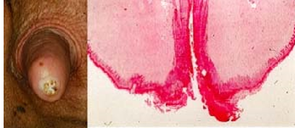
Fafelige speentoppen worden meestal veroorzaakt door slechte melktechniek.

Vragen:
- Slecht sluitende slotgaten vergroten de kans op binnendringen van mastitis veroorzakende bacteriën.

- Welke mogelijke oorzaken worden genoemd voor rafelige spenen?

Koehakkige stand, pootafwijkingen
Een stinkpootinfectie kan leiden tot koehakkigheid.
Vragen:
- Leg uit wat het tekeningetje hieronder aangeeft.

- Hoe komt het dat bij het optreden van koehakkigheid de stand van de klauw ten opzichte van de wervelkolom verandert?

- Wat is de relatie met het stalklimaat?
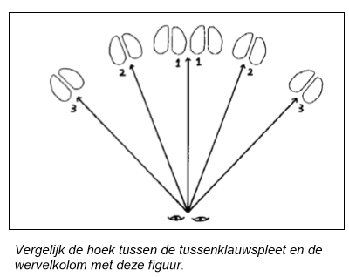
Aanvullende info opzoeken op bijvoorbeeld veearts.nl of klauwscore.nl

Bewegingsscore
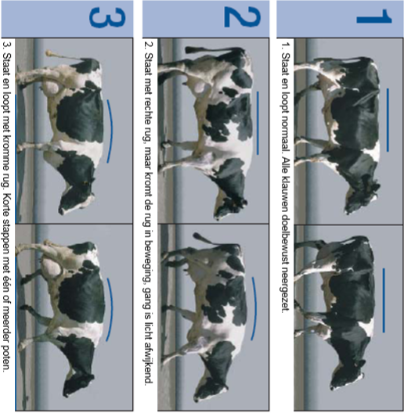
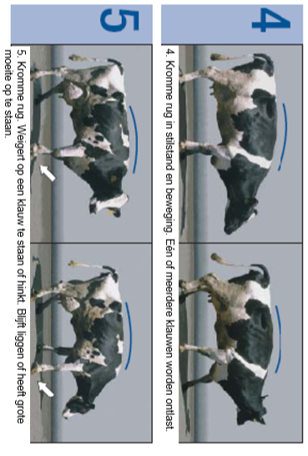

Alle mogelijke problemen aan het bewegingsapparaat van de koe komen tot uiting bij het beoordelen van de bewegingsscore.
Vanaf score 3 moet gezocht worden naar oorzaken en ingegrepen worden.
In het volgende filmpje zie je koeien met de verschillende scores: https://www.youtube.com/watch?v=TIKy13ZCMBs&t=6s

Huisvestingskenmerken
Lees het gedeelte huisvestingskenmerken in de welzijnswijzer door en beantwoord de volgende vragen
Vragen:
- Te weinig restvoer is een aanwijzing voor te weinig voer voor het voerhek. Hoeveel kg restvoer is nog acceptabel bij onbeperkt voeren? Gaat het om kg product of kg droge stof?

- Welke koeien zijn het meest gevoelig voor opname van te weinig voer?

- Hoeveel cm moet per vretende koe aan het voerhek beschikbaar zijn?
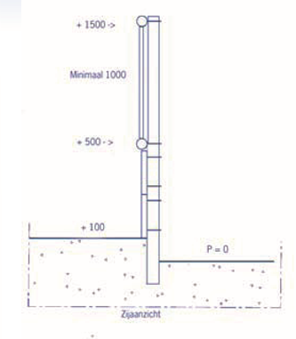
Geef in de tekening aan: de maten in cm voor de
onderbuis, bovenbuis, voergang, koeienstand.

- Hoeveel grote drinkbakken worden geadviseerd?
- En sneldrinkers?

- Aan welke eisen moet een goed ligbed voldoen?

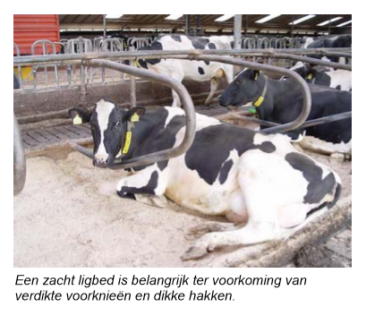
- Hoeveel uur rust een koe per dag?

- Waarom is voldoende rust belangrijk voor de diergezondheid?

- Wat is de meest voor de hand liggende oorzaak van verdikte hakken en voorknieën?

Je hebt nu de dierkenmerken en de huisvestingskenmerken van de veestapel bekeken.
In hoofdstuk 3 van de Welzijnswijzer staat hoe je de score van een bedrijf kan berekenen. Je weet dan, hoe je op het bedrijf de score kunt vast stellen. Dit kun je doen voor je stagebedrijf, maar natuurlijk ook op het bedrijf waar je later gaat werken.
Aan de hand van de welzijnswijzer kun je de eventuele zwakke punten van het bedrijf in beeld brengen en daarna kun je gaan werken aan het bedenken van oplossingen. De bladzijden verwijzen naar de brochure Welzijnswijzer. Huisvestingskenmerken zijn min of meer statisch, een voerhek veranderen bijvoorbeeld doe je bij een renovatie of bij nieuwbouw. Dierkenmerken kunnen echter snel veranderen. Optimaliseren verdient dus constant je aandacht!

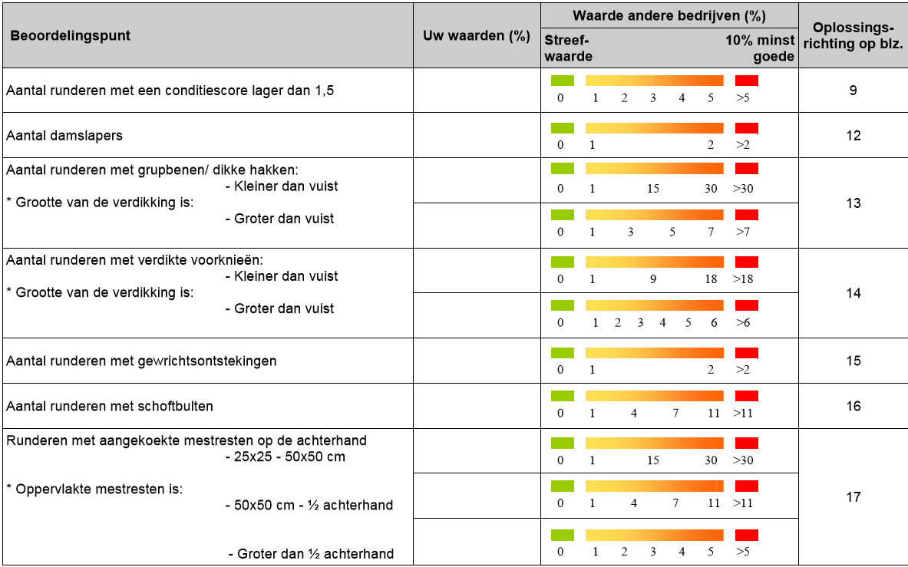
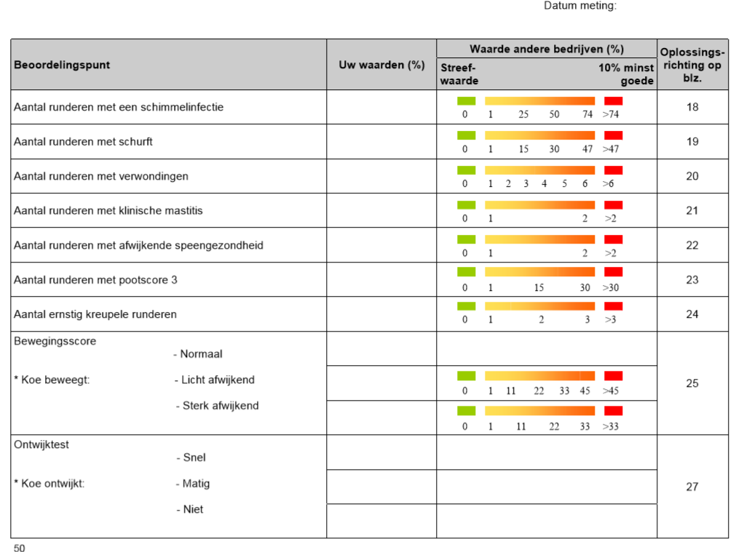

Thema 2 Huisvesting

Inleiding
Een goede stal is afgestemd op de behoeftes van de koe zodat het dier gezond en productief blijft. Daarnaast moet de stal voldoen aan de behoeften van de veehouder om er gezond en goed werk uit te voeren want het management bepaalt uiteindelijk of de koeien wel of niet gezond, productief en tevreden zijn. Verder moet de stal voldoen aan milieu-eisen en passen in de omgeving.
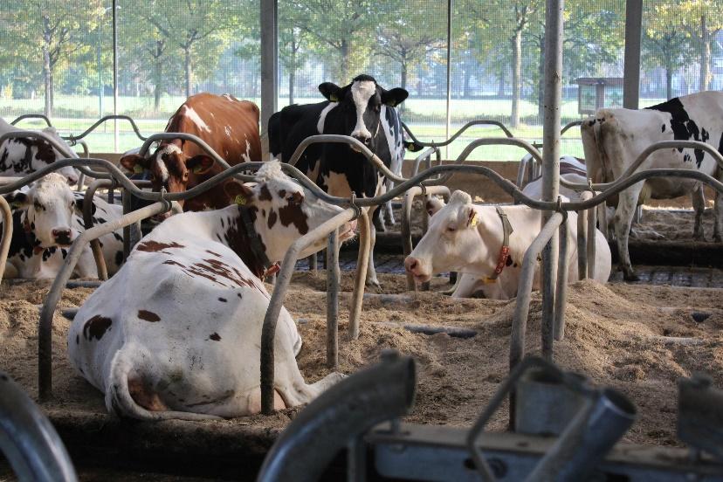
Koeien, die graag liggen: een aanwijzing voor goede huisvesting.

Voor de volgende opdracht kies www.ontwikkelcentrum.nl – kies voor digitale werkomgeving- veehouderij niveau 3 – huisvesting in de melkveehouderij – 2.6 opdrachten:
Vragen:
  - Maak de opdracht staltypen.

  - Maak de opdracht ligboxmaten aan de hand van de volgende hulpmiddelen:
  - Bekijk de video over de manier waarop de koeien gaan staan en liggen.
  - Lees het artikel “Koe laat zien of ligbox voldoet”
  - Wat kun je zeggen over de maatvoering van ligboxen?
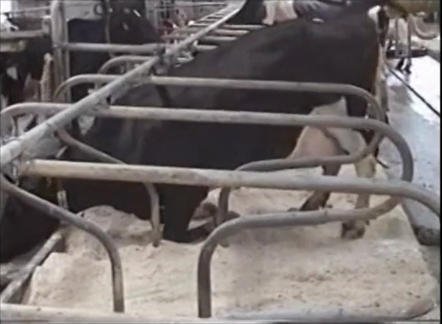

Uit de video ‘hoe koeien gaan staan en liggen’.

- Ga naar www.youtube.nl en zoek naar Duurzame melkveetip 31 stalinrichting en duurzaamheid. Noem vijf aandachtspunten die in deze tip naar voren zijn gekomen.

- Voor deze opdracht heb je www.youtube.nl nodig en zoek je naar Duurzame melkveetip 15: huisvesting droge koe. Luister aandachtig naar de informatie in deze tip.
  - Waarom is beweging ontzettend belangrijk voor droge koeien?
  - Welk staltype is niet geschikt voor het huisvesten van droge koeien? Verklaar je antwoord.
  - De gewenste boxbreedte bij droogstaande dieren is……
  - Wat is de gewenste opstelling van de ligboxrijen bij nieuwbouw?
  - Welke mogelijkheden zijn er voor droge koeien om uitloop te geven in bestaande stallen?
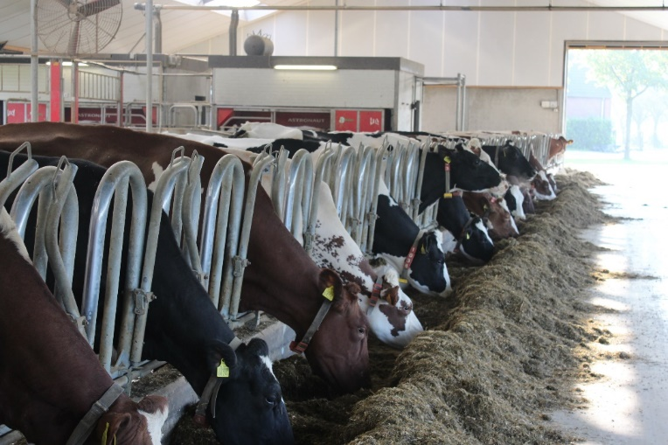
Kenmerkend voor een goede huisvesting: voldoende plaatsen aan het voerhek, voldoende ruimt om te bewegen en voldoende ruimte om te kunnen liggen. Zie ook ‘duurzame melkveetip nr 31’ op youtube.

- Voor deze opdracht maak je gebruik van de Duurzame Melkveetip no. 8 op youtube. Deze gaat over huisvesting jongvee. Beluister deze tip. Hieronder staan een aantal woorden/termen die van belang zijn bij de huisvesting van bijv. jongvee. Verklaar dit.
  - groei en ontwikkeling
  - luchtsnelheid
  - ondergrond
  - temperatuurschommelingen
  - mechanische ventilatie

Licht
Gebruik voor de onderstaande vragen het boek ‘Huisvesting in de melkveehouderij’, paragraaf 3.3:
https://contentplatform.ontwikkelcentrum.nl/CMS/CDS/Ontwikkelcentrum/Published%20content/Kenniskiem/98512%20Huisvesting%20in%20de%20melkveehouderij/98512/98512/98012-k-18.html
Vragen:
- Welke 3 processen in het lichaam van de koe worden beïnvloed door licht?
- In de stal worden twee soorten licht toegepast. Welke?
- Geef 4 mogelijkheden voor het toelaten van meer zonlicht in de stal.
- Waarom wordt er kunstlicht gebruikt in de stal?
- Waarom is het belangrijk dat de lichtovergangen geleidelijk zijn?
- Hoeveel uren licht heeft een koe per dag nodig?
- Waarom kan je niet de melkkoeien 24 uur per dag licht geven?
- Hoe sterk moet het licht zijn in de stal?
Voor meer informatie kun je de volgende bronnen raadplegen.

Bronnen

http://www.gddiergezondheid.nl/diergezondheid/management/stalklimaat-en-huisvesting/stalinrichting-melkvee
http://www.smk.nl/files/categories/5/554/Verkorte%20versie%20MDVA%202-1%20MDV5%20versie%201%20Melkveestallen.pdf
Beoordeling matrassen
Biobedding en celgetal
Over de bacteriologische risico's van het gebruik vaste fractie als biobedding
Gescheiden mest in de boxen, enkele tips
Eindverslag Gebruik van gescheiden mest in de boxen
kalk+stro+water

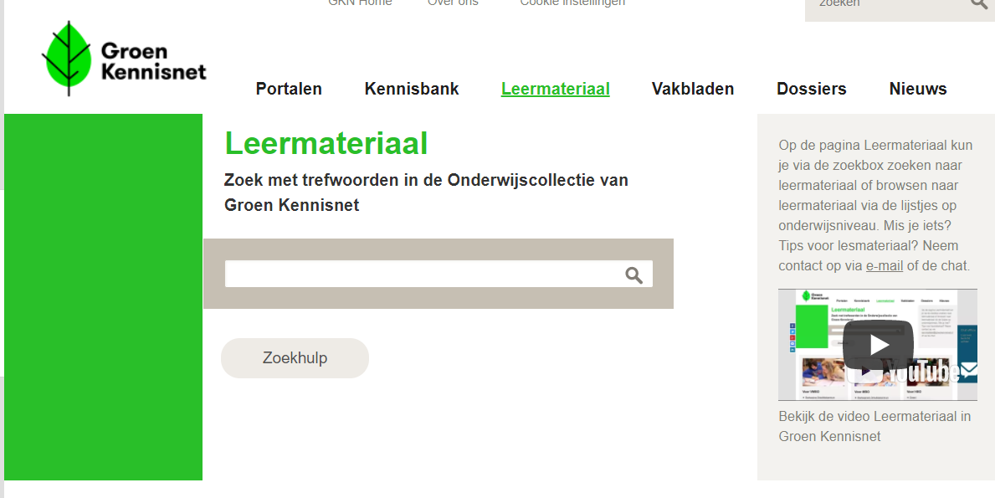

Op de website Groenkennisnet is enorm veel informatiemateriaal over allerhande onderwerpen uit de agrarische sector te vinden. Je kunt zoeken op onderwerp, maar ook op dossiers.

Thema 3 Transitieperiode

Inleiding
De droogstand en de overgang naar de lactatieperiode wordt ook wel transitieperiode genoemd. Veel krachtvoerleveranciers hebben ook een speciaal programma voor de droogstand en het opstarten van de melkproductie voor de melkkoeien en vaarzen. De volgende video geeft het belang van een goede transitie voor een succesvol begin van de lactatie.
https://www.youtube.com/watch?v=jA8Jjc6BtLU
Opdracht:
Beschrijf hoe de transitie, de overgang van droogstand naar de lactatieperiode verloopt op een voor jou bekend bedrijf. Dat kan het stagebedrijf zijn, maar ook het ouderlijk bedrijf. Let op de volgende punten:
- Voeding, soort krachtvoer en hoeveelheid, kwaliteit en soort ruwvoer
- Huisvesting: afkalfstal, groepshuisvesting, zicht op rest van de koppel, lengte van het verblijf in de afkalfstal.
In het artikel "Transitie Transparant" wordt een en ander beschreven over de transitie periode. Lees het artikel en maak de vragen.
Vragen:
- Waar moet je voor zorgen als je kijkt naar het voeren van de koeien in de afkalfstal?
- Noteer voor jou de “nieuwe” tips in dit artikel?
- Wat zijn voor jou de uitspraken/bevindingen waar je twijfels over hebt en waarom.
- Wat neem je mee voor eventueel je eigen bedrijf vanuit dit artikel?

Slepende melkziekte
Op veel bedrijven komt slepende melkziekte of ketose voor. Aan het begin van de lactatie gebruikt een koe meer energie, dan ze door de voeding kan opnemen. We spreken dan over een negatieve energiebalans. Het tekort aan energie compenseert de koe door het interen op de eigen vetvoorraad. Bij dit proces komen ketonen vrij. Als deze in te grote hoeveelheden vrij komen kan een koe deze stoffen niet meer aan en spreken we van ketose.
Ketose heeft invloed op de productie, maar ook op vruchtbaarheid en vatbaarheid voor andere ziektes zoals klauwaandoeningen, lebmaagverdraaiing en mastitis.
Bekijk het filmpje https://www.youtube.com/watch?v=gmtyyUtH6tk en zoek op veearts.nl naar aanvullende informatie. Lees ook “praktijk focust op ketose’ op http://edepot.wur.nl/257887 en maak de vragen.
Vragen:
- Op welke manier wordt ketose behandeld?

- Hoe wordt subklinische ketose vastgesteld?

- Bij welk percentage subklinische ketose moet je op bedrijfsniveau de voeding aanpassen?

- Waaruit bestaat die aanpassing van de voeding?

- Je kunt ketose vaststellen met behulp van een teststrip in urine of melk monsters. Waarom is het toch beter bij verdenking een ketose in het bloed te meten?

Melkziekte
Een ander probleem, dat direct verband houdt met de transitie is melkziekte. Na het afkalven komt de aanmaak van melk goed op gang. Melk bevat calcium ten behoeve van de aanmaak van botweefsel bij het kalf. Door de overgang van droogstand naar lactatie kan de koe soms de grote hoeveelheid calcium, die nodig is voor de melkvorming niet aanmaken uit haar lichaam. Ze komt in problemen door calcium tekort. Melkziekte herken je aan vertraging van stofwisselingsactiviteiten bij de koe: de koe is traag en lusteloos, kan niet meer opstaan of alleen met de grootste moeite, wankele gang en koude oren.
Ook bij melkziekte kun je onderscheid maken tussen de klinische vorm, dat wil zeggen dat de koe duidelijke symptomen vertoont en de subklinische, de koe die in lichtere mate last heeft van melkziekte, waarvan de spijsvertering minder optimaal werkt waardoor de koe ook gevoeliger wordt voor allerlei andere aandoeningen zoals lebmaagverdraaiing.
Vragen:
- Zoek op hoe je risico op melkziekte kunt verminderen door de voeding tijdens de droogstand bijvoorbeeld op www.veearts.nl
- Waaruit bestaat de behandeling van een koe met klinische verschijnselen?

Thema 4 Jongvee opfok

Inleiding
Het doel van de jongveeopfok is een kalf met een gemiddeld gewicht van 43 kg bij de geboorte op te fokken tot een vaars, die na het afkalven een gewicht heeft van 510 tot 550 kg. De voeding van het jongvee moet daarop afgestemd zijn.

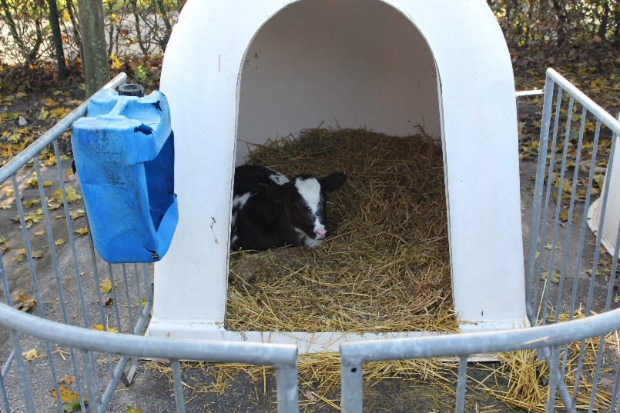

Volle melk of kalveropfokmelk?
Al direct na de geboorte moet het kalf zo snel mogelijk biest krijgen. Dit bevat antistoffen, die van wezenlijk belang zijn voor de gezondheid van het kalf, niet alleen direct na de geboorte maar ook in de periode er na. Ook de darmdoorlaatbaarheid van deze antistoffen neemt snel af in de uren na de geboorte. Het advies voor de eerste dag is minimaal 6 liter biest verstrekken, waarvan de eerste gift als het kan binnen een uur na de geboorte!
Niet alleen is het belangrijk zo snel mogelijk biest te geven, ook de kwaliteit van de biest is belangrijk. In het filmpje kun je zien hoe je de kwaliteit met behulp van een refractometer kunt meten. Feitelijk meet je het droge stof gehalte van de melk. Als er een koe is, die biest geeft met een goede kwaliteit, dan kun je die biest invriezen en aan een kalf geven, waarvan de moeder minder kwaliteit biest heeft. Wel even opwarmen natuurlijk, want met koude biest kan een kalf niets!
https://www.sprayfo.com/nl-NL/Leer-meer/Biest/Zo-meet-je-biestkwaliteit-met-de-refractometer/
In de ‘handleiding eerste biestvoorziening van het kalf’ wordt het belang van de eerste biestverstrekking van het kalf nog eens onder de aandacht gebracht met de verschillende methodes van verstrekking: speenfles, speenemmer of door middel van een sonde (drenchen).
https://maken.wikiwijs.nl/userfiles/d26546f5053b31aab8e3c6bc07e5cb8e.pdf
De websites van o.a. Denkavit, Alpuro, de Belgische voorlichting en van Sprayfo geven informatie over het verstrekken van kunstmelk. Bekijk deze sites.
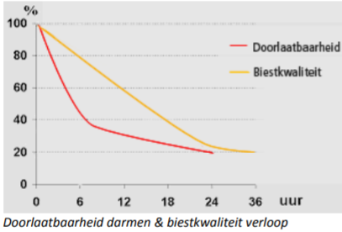
Uit handleiding eerste biestvoorziening van het kalf
De grafiek laat zien, dat het belangrijk is het kalf zo snel mogelijk na de geboorte de eerste biest te laten drinken. De doorlatendheid van de darm en de kwaliteit van de biest neemt snel af na de geboorte.

Vragen:
- Waarom is een goedwerkende slokdarmreflex bij kalveren belangrijk?
- Wat gebeurt er als er bij een jong kalf toch melk in de pens terecht komt?
- Waar vindt de vertering vooral plaats bij jonge kalveren?
- Welke zaken zijn er van belang bij het verstrekken van kalveropfokmelk aan kalveren?
- Wat is het verschil tussen volle melk en kalveropfokmelk?
- Welke volle melk zou je verstrekken aan kalveren?
- Wat is het nadeel van melk van een koe met een hoog celgetal?
- Welke mineralen moet de veehouder toevoegen aan koemelk om in de behoefte van het kalf te voorzien?
- Bereken de kostprijs van een liter kunstmelk bij een prijs van € 50,=
- Wat is het ideale startrantsoen voor kalveren tijdens de melkperiode?

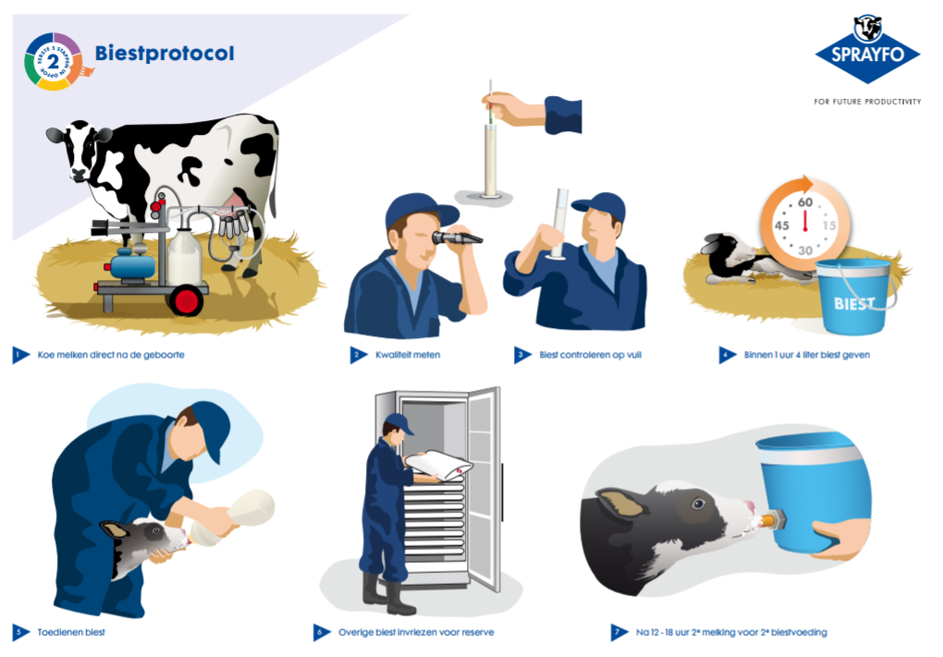
Biestprotocol website Sprayfo

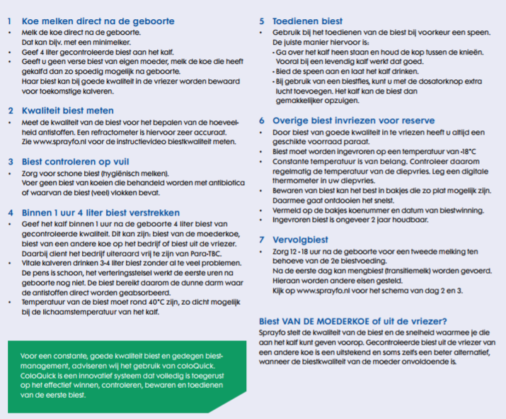

Biestprotocol website Sprayfo

Kalverdrinkautomaten
Op veel melkveehouderijbedrijven wordt via een kalverdrinkautomaat melk aan de kalveren verstrekt. Enkele bekende leveranciers van kalverdrinkautomaten zijn Lely, Delaval en Urban. Zoek m.b.v. van hun site een antwoord op de volgende vragen.

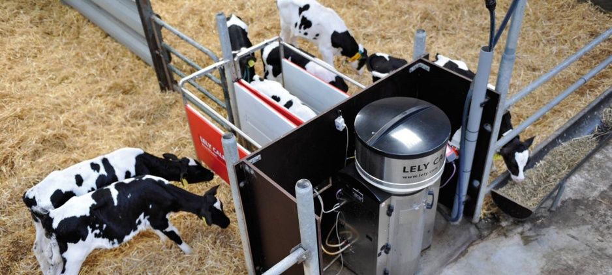
Drinkautomaat website Lely
Vragen:
- Hoe werkt een kalverdrinkautomaat?
- Wat is de capaciteit van een drinkautomaat?
- Hoe stel je de machine in? (mengverhouding)
- Welke temperatuur heeft de melk dan?
- Welke attentielijsten kan je bekijken?
- Zijn er verschillen tussen de merken?
- Welk merk zou jij kiezen en waarom?
- Wat kost een drinkautomaat?
- Welke voordelen zie jij in het gebruik van kalverdrinkautomaat?
- Maakt jullie bedrijf gebruik van een kalverdrinkautomaat? Waarom wel/niet?
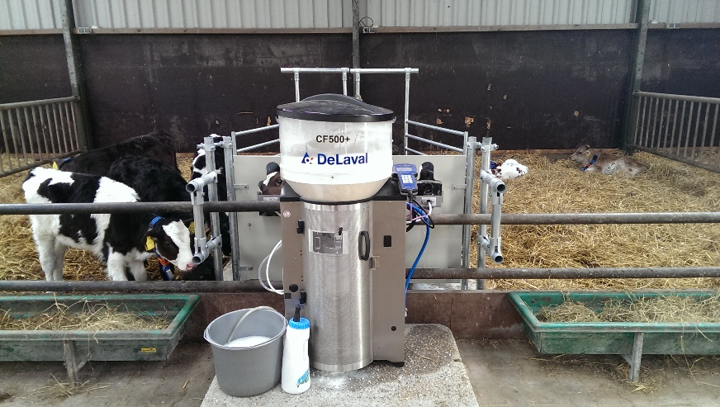

Gezondheidszorg jongvee
Het jongvee van vandaag zijn de melkkoeien van morgen. Gezondheidsproblemen leiden tot een minder volgroeide vaars op het moment van afkalven en dat heeft weer gevolgen voor de productie gedurende de eerste lactatie.
De video duurzame melkveetip 43 brengt de groeicurve van jongvee onder je aandacht.
https://www.youtube.com/watch?v=XF6KBJ5Qefo
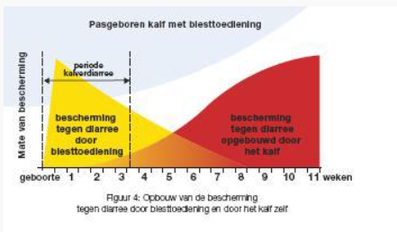

Bron: DAP Schagen

Opdracht:
Er zijn diverse soorten ziekten, die op kunnen treden tijdens de jongveefok. Ga naar https://dapschagen.nl/?s=jongvee .
Zoek de gegevens over de volgende ziektes bij het jongvee op en vul ze in in de tabel.
1.- BVD
2.- Para-tbc
3.- Pinkengriep
Maak een tabel waarin je de volgende vragen verwerkt.

Vraag | BVD | Para-tbc | Pinkengriep
Wat betekent het?
Hoe ontstaat het?
Wat is een drager?
Kun je snel een idee krijgen of een bedrijf besmet is?
Hoe kan een bedrijf besmet raken?
Wat zie je aan het kalf?
Kan tegen deze ziekte gevaccineerd worden?

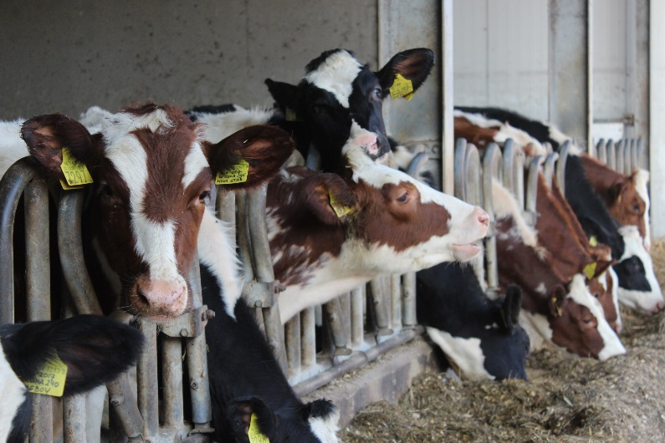
Jongvee: groepshuisvesting

Bij het beoordelen en het uitwerken van de jongvee opfok op een bedrijf kun je gebruik maken van het formulier ‘checklist jongvee opfok stagebedrijf’.
https://maken.wikiwijs.nl/userfiles/6c2d648cd283742583af0fcb1710aa28.pdf

Thema 5 Klauwen en benen

Inleiding
Klauw- en beenproblemen zijn belangrijke redenen voor de afvoer van melkvee. Gemiddeld gaat een derde van de afgevoerde koeien weg vanwege klauw- en beenproblemen. Problemen doen zich in alle leeftijdsgroepen voor en ook in alle stadia van de productiecyclus. Ze zorgen ook voor een fikse economische schade die in de duizenden euro's per jaar kan lopen. Op tijd ingrijpen loont absoluut en daarvoor zijn meerdere mogelijkheden. Het is dan ook belangrijk dat een veehouder goed klauw en beengebreken kan waarnemen en goed en tijdig kan ingrijpen.
Volgens Digiklauw levert een goede klauwgezondheid de volgende voordelen op:
- verbeterde voeropname per koe
- verhoogde melkproductie
- verbeterde vruchtbaarheid per koe
- verhoogde levensduur per koe
- gerichtere inzet van antibiotica en minder behandelkosten
- beter dierwelzijn
In het schema zie je, dat een deel van de klauwproblemen veroorzaakt wordt door bacteriële infecties, bij witte lijn defect, zoolbloeding en zoolzweer moet de oorzaak gezocht worden in externe factoren zoals voeding en klauwbelasting. Je ziet dat er een groot aantal factoren de klauwgezondheid beïnvloedt met als drie hoofdaandachtspunten hygiëne, voeding en belasting. Ook blijkt erfelijkheid een rol te spelen bij het voorkomen van klauwproblemen op een bedrijf. De ene stier vererft naar verhouding meer dochters met klauwproblemen dan de andere. 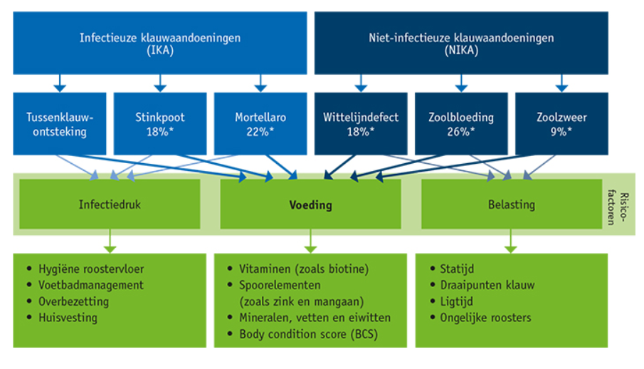
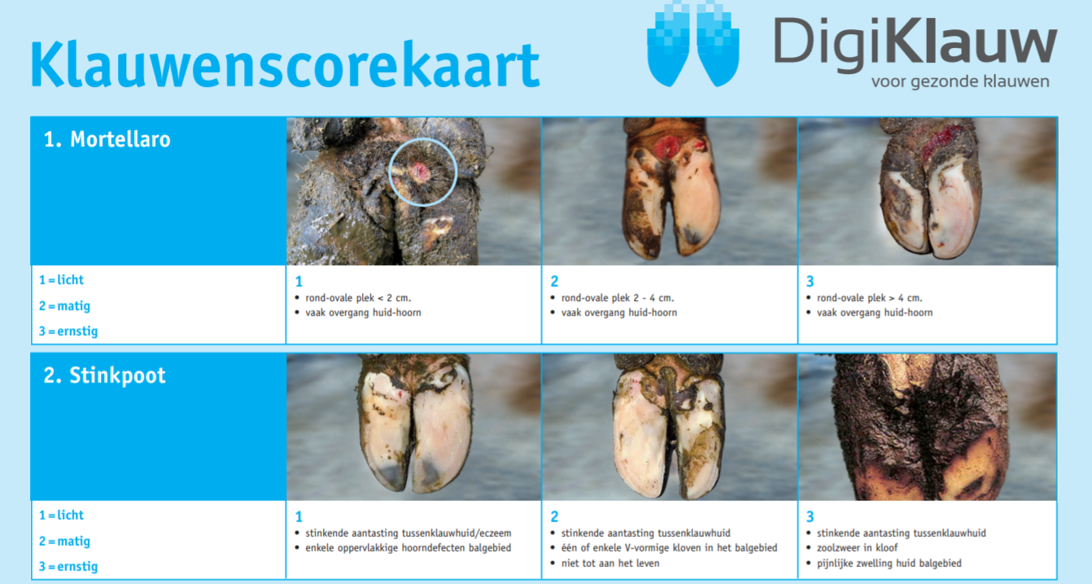
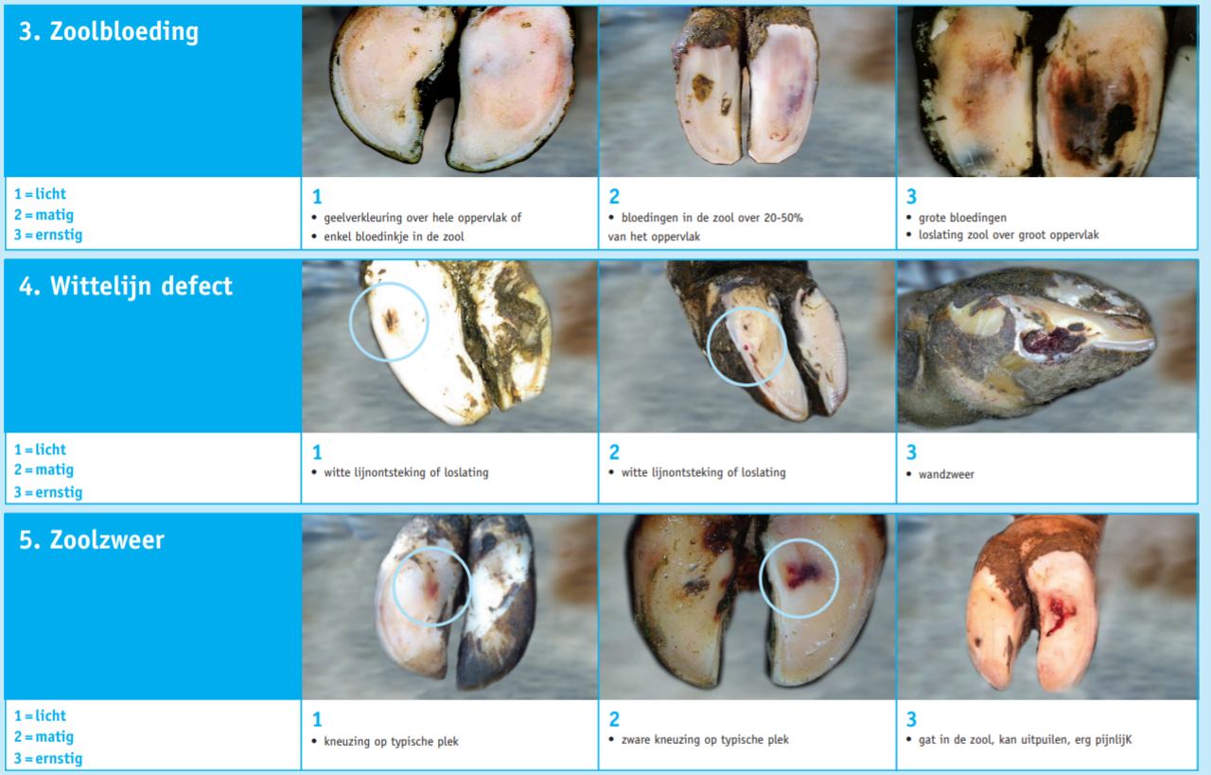
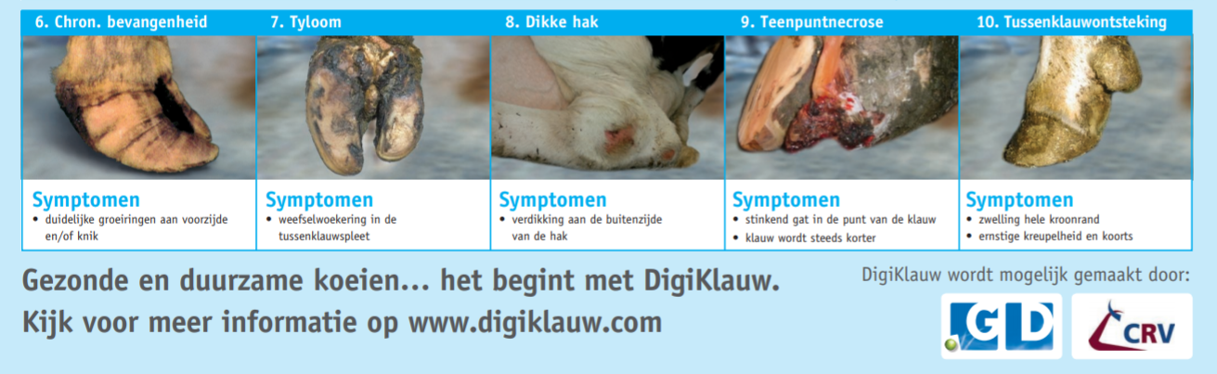

Opdrachten
Opdracht in de klas
Maak samen met een klasgenoot een powerpointpresentatie over twee klauwaandoeningen, die op jullie BPV bedrijven het meest voorkomen.
Besteed aandacht aan de volgende punten:
- verschijnselen van de aandoening
- besmettelijk ja/nee
- de plaats van de aandoening
- enkele belangrijke maatregelen
Praktijkopdracht
Inventariseer de klauwgezondheid binnen je praktijkbedrijf.
- Beoordeel de klauwgezondheid van totale veestapel d.m.v. de locomotionscore.
- Maak een overzicht van handelingen die op dit bedrijf uitgevoerd worden om de klauwen van totale veestapel zo gezond mogelijk te houden.
- Verzamel actuele gegevens over de klauwgezondheid van de koeien in Nederland.
Schoolopdracht
De gegevens van het praktijkbedrijf ga je vergelijken met de actuele gegevens over de klauwgezondheid van de koeien in Nederland.
- Noteer de sterke punten
- Noteer de verbeterpunten
- Wat is de financiële schade binnen dit bedrijf naar aanleiding van de klauwgezondheidsbeoordeling
- Schrijf een advies of doe aanbevelingen t.a.v. de verbeterpunten.

Bronnen
Onderstaande bronnen kun je gebruiken om meer informatie te krijgen over klauwgezondheid.
Special Klauwgezondheid Veeteelt september 2014
Klauw staat nog niet bovenaan actielijst boerderij 14 okt 2014
Op gezonde klauwen fokken Veeteelt dec 2010
Digiklauw onmisbaar voor klauwgezondheid
Tweede huid geneest Mortellaro
De koe geneest zichzelf
niek kengetal voor klauwgezondheid
Voetbad hoort in totaalaanpak
Sterke daling zoolbloeding digiklauw

Thema 6 Uiergezondheid

Inleiding
Uiergezondheid is belangrijk voor de koe en de melkveehouder. Minder mastitis (uierontsteking) betekent namelijk minder kosten, meer werkplezier, minder antibioticum gebruik en betere melk. Bovendien leidt een betere uiergezondheid tot een beter welzijn van het dier, mastitis is namelijk een zeer pijnlijke aandoening.
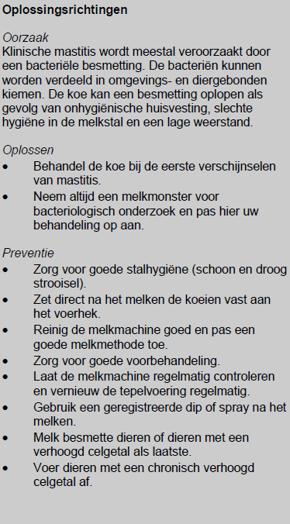
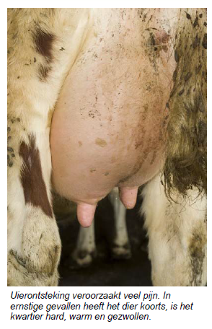
Bron: welzijnswijzer melkvee

Bij een melkmonstername wordt het celgetal van individuele koeien bepaald. Als er sprake is van een bacteriële infectie van het uier, dan worden in de melk meer dode witte bloedcellen aangetroffen. Witte bloedlichaampjes doden immers de binnendringende bacteriën, maar sterven daarbij zelf ook. De hoogte van het celgetal is een aanwijzing voor de uiergezondheid. Bij vaarzen spreken we bij een celgetal van 150.000 cellen per ml melk van een verhoogd celgetal, bij koeien van 250.000.
Koeien, die bij elke monstername weer een verhoogd celgetal hebben, zijn waarschijnlijk gevoeliger voor mastitis en zijn een infectiebron voor de rest van de veestapel. Te overwegen valt deze koeien af te voeren.
Geschat wordt, dat een geval van klinische mastitis de veehouder rond €250 per jaar kost aan productieverlies, behandelkosten, kwaliteit van de melk, vervroegd afvoeren etc. Hoe vroeger de mastitis in de lactatie optreedt, des te groter is natuurlijk de schade.
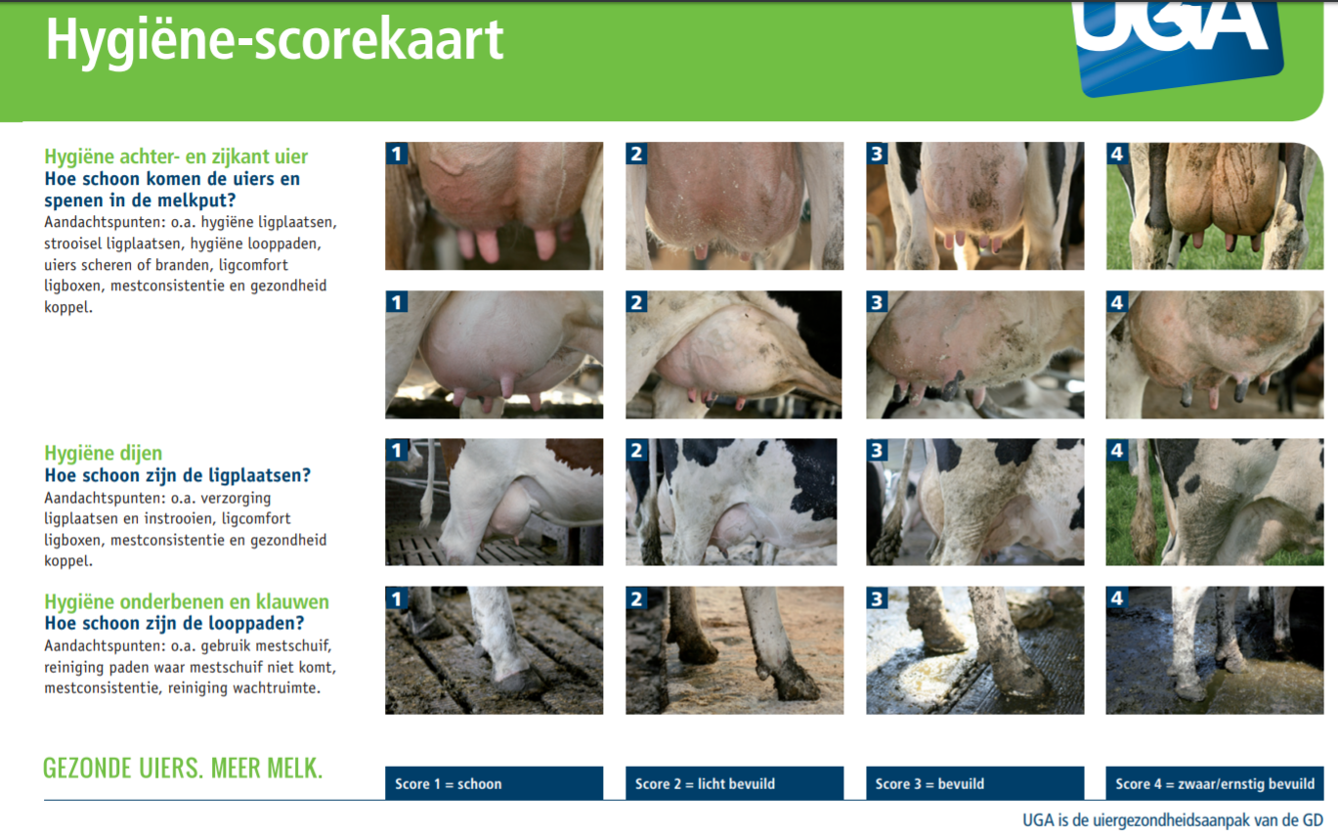
Hygiëne speelt een belangrijke rol bij het optreden van mastitis. Met behulp van de hygiëne score kaart van de GD kun je de hygiëne toestand op jouw bedrijf inzichtelijk maken en eventueel maatregelen nemen als je onder de norm scoort.
Ga naar https://www.gddiergezondheid.nl/diergezondheid/dierziekten/mastitis-rund
Vragen:
- Wat is het verschil tussen klinische en sublinische mastitis?
- Wat zijn de verschijnselen van klinische mastitis?
- Hoe stel je subklinische mastitis vast?
- Hoe wordt een koegebonden mastitisverwekker meestal overgebracht?
- Welke maatregelen kun je nemen tegen overdracht?
- Wat is de relatie tussen stalklimaat en het optreden van mastitis?
- Wat is een belangrijke infectie bron voor klebsiella?
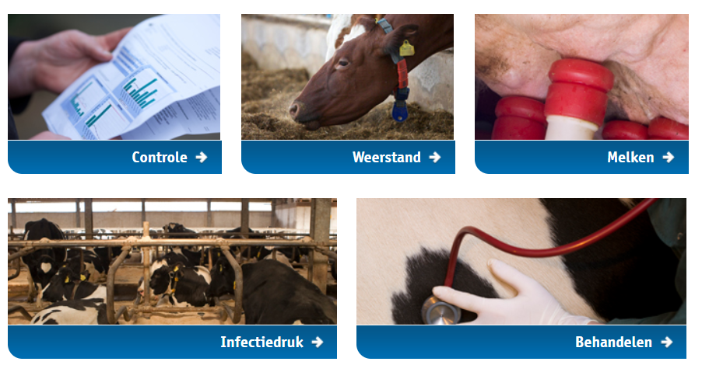
De stappen, die passen bij een geïntegreerde aanpak van mastitis problemen op het bedrijf. Bron: handboek uiergezondheid

Opdrachten
Praktijkopdracht
Verzamel van de laatste vijf MPR controles de celgetaloverzichten en beoordeel de uiergezondheid van je praktijkbedrijif m.b.v. deze celgetaloverzichten.
Maak een inventarisatie door het celgetaloverzicht te beoordelen op basis van onderstaande blokken.
Het celgetaloverzicht kunnen we verdelen we in drie blokken:
- Blok 1: Celgetal van de drie groepen vee te weten: vaarzen, 2e kalfsdieren en de oudere dieren
- Blok 2: Dit celgetal is gericht op uiergezondheid. Hier zie je van de melkgevende dieren het percentage dat een verhoogd celgetal heeft, dat nieuw is op het overzicht en dat een verhoogd celgetal heeft na afkalven.
- Blok 3: geeft de gegevens grafisch weer. De ontwikkeling van de uiergezondheid is over een periode van twee jaar duidelijk te volgen via deze grafieken.
Vraag naar het overzicht tankmelkcelgetal 2017 of 2018 en beoordeel deze gegevens.

Normwaarden voor een goede uiergezondheid
Deze normen kun je gebruiken bij de beoordeling.
Klinische mastitis | Minder dan 15 % op jaarbasis
Gemiddeld celgetal | Minder dan 150.000 cl/ml
Aantal dieren met een verhoogd celgetal | Minder dan 10 % per proefmelking
Aantal dieren met een nieuw verhoogd celgetal | Minder dan 6 % per proefmelking
Afvoer in verband met uiergezondheid en speenproblemen | Minder dan 5 % per jaar
Herhalingsgevallen | Minder dan 10 % op lactatiebasis
Aantal speenbetrappingen | Minder dan 2 %
Nieuwe infecties droogstand (celgetal laag in en hoog uit) | Minder dan 10 %
Genezing tijdens droogstand (hoog celgetal in en laag uit). | Meer dan 70 %

Schoolopdracht
Verwerk de inventarisatie tot een kort rapport met daarin de sterke en voor verbeteringsvatbare punten. Maak hierbij gebruik van de normwaarden: zie boven.
Beoordeel het gemiddelde tankmelkgetal over het jaar 2016.
Wanneer het gemiddelde tankmelkcelgetal afwijkt van de norm betekent dit verlies aan melk en kosten t.a.v. o.a. de behandeling dus economische schade. Bereken de economische schade voor dit bedrijf. Gebruik hiervoor onderstaande link:
Schade door een hoog celgetal uiergezondheid
Welke adviezen/aanbevelingen zijn voor dit praktijkbedrijf van toepassing wanneer het tankcelgetal afwijkt van de norm. Gebruik hierbij ook de uitkomsten van de welzijnwijzer voor dieren. Zie checklist melkwinning.

Bronnen
Checklist melkwinning van de Welzijnswijzer
Schade door een hoog celgetal uiergezondheid
22 tips om mastitis te tackelen 5 november 2013
De normwaarden voor een goede uiergezondheid
De normwaarden voor een goede uiergezondheid.pdf
De balans na 2 jaar selectief droogzetten
Een betere uiergezondheid met minder antibiotica

Thema 7 MPR en Management

Inleiding
Door het MPR formulier goed te lezen en te begrijpen wat de betekenis is van de verschillende getallen kun je (gezondheids)problemen in de veestapel herkennen en tijdig maatregelen nemen. In het kader een beschrijving van een bedrijf een beschrijving van een bedrijf met problemen met pensverzuring. (pensacidose). Te voorkomen onder andere door aanpassingen in het rantsoen door meer structuur te voeren, door minder onbestendige zetmeel te voeren en aanpassing van de krachtvoergift.
‘Te veel koeien lagen om de kop teruggeslagen in de box. Dat viel op tijdens een bedrijfsbezoek bij één van onze klanten. Volgens de melkveehouder moest hij ook al enkele maanden iets meer koeien ophalen om bij de robot te plaatsen. Op de MelkProductieRegistratie (MPR) was een melkvetdaling van de koeien tussen 60 en 120 dagen zichtbaar. En dat zijn tekenen van een (subacute) pensverzuring. Bij de veehouder was niet bekend dat deze gezondheidskenmerken aan de MPR af te lezen waren’.
“Terugkijkend naar vorige uitslagen bleek dat het probleem zich al langer voordeed. Deze pensverzuring had dus veel sneller kunnen worden opgelost. Ook slepende melkziekte en andere voedingsproblemen kwamen we tegen op eerdere MPR-uitslagen. De melkveehouder kon de registratie wel lezen, maar niet analyseren. Vaak wordt gesproken over de zelfredzaamheid van de koeien. Maar hoe zit het met de zelfredzaamheid van u als melkveehouder? Veel zaken worden volledig uitbesteed aan adviseurs, voervoorlichters en andere erfbetreders. Maar wilt u een goede sparringpartner zijn van uw adviseurs of wilt u voorkomen dat u zwicht voor bepaalde (commerciële) argumenten? Begin dan bij de basis: de MPR.”
In België blijkt nog maar 60 procent van de melkveehouders lid te zijn van de melkproductieregistratie. Puur omdat de betreffende melkveehouders de cijfers niet meer kunnen interpreteren en de erfbetreders er niet vaak of nooit op terugkomen. Wat heeft het voor zin om deel te nemen aan de controle als het toch niet wordt gebruikt?
Naast het kijken, ruiken en voelen op stal is het analyseren van de MPR-uitslag de basis. Die basis moet al worden gelegd in het onderwijs. Op agrarische scholen moeten leerlingen de cijfers op een MPR-uitslag kunnen dromen. Erfbetreders moeten de MPR bespreekbaar maken en uitleggen wat bepaalde cijfers betekenen. De cijfers op de MPR koppelen naar wat u op stal ziet.
Kunt u als melkveehouder de MPR lezen? En analyseren? En weten erfbetreders of hun klanten de MPR kunnen analyseren? Voorkom dat deze waardevolle cijfers links blijven liggen en bespreek ze uitvoerig.
Hieronder is het productieverloop van een vaars en een koe in beeld gebracht.
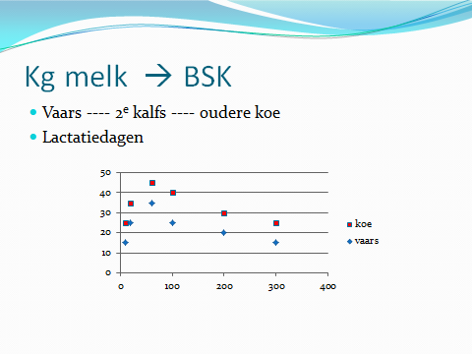
Naast de kg melk (= verticale lijn) wordt op de horizontale lijn het aantal lactatiedagen vermeld.

Vragen:
  - Wat wordt met deze grafiek duidelijk gemaakt over de productie van een vaars en een koe?
  - Geef een uitleg van het begrip persistentie door gebruik te maken van bovenstaande grafiek.
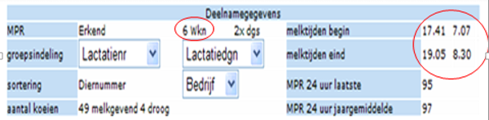
  - In bovenstaande afbeelding zijn enkele gegevens rood omcirkelt. De frequentie van melkcontrole kan om de 3,4 of 6 weken plaats vinden. In deze situatie is de frequentie 1x per 6 weken. Hoe beoordeel je deze manier van melkcontrole?

  - De begin- en eindtijden worden vermeld op melkcontroleformulier. Deze gegevens zijn afkomstig van het proefmelkformulier. Waarom is het belangrijk om de begin- en eindtijd te vermelden?
  - Het aantal melkgevende dieren is 49. Hoe lang duurt hier gemiddeld een melkbeurt?

  - Wat is denk je de capaciteit van het melksysteem, uitgedrukt in koeien per uur?

  - De groepsindeling is hier gebaseerd op lactatienummer en lactatiedagen. Geef aan hoe de groepsindeling op basis van lactatiedagen eruit ziet.

  - MPR 24 uur laatste: 95. Wat betekent dit?

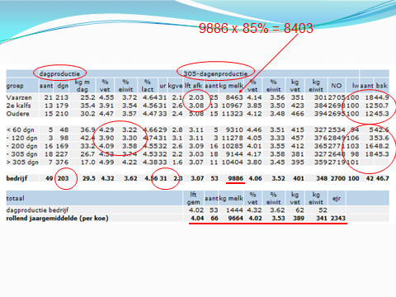
Beantwoord de volgende vragen door gebruik te maken van bovenstaande afbeelding. De vragen hebben direct betrekking op de getallen die rood omcirkelt zijn.
  - Bij deze proefmelking was het aantal lactatiedagen 203. Wat voor informatie geeft dit getal?

  - Geef een beoordeling over de cirkel met de gehalten bij de indeling op basis van lactatiedagen.

  - Wat is mening over een ureum van 31. Welke maatregelen ga je treffen?

  - Uit het overzicht blijkt dat de afkalfleeftijd vaarzen: 2.03 is. Wat vind jij hiervan?

  - Beoordeel het BSK verloop op basis van lactatienummer.

  - Vergelijk de 305 dagenproductie met het rollend jaargemiddelde. Waarom verschillen ze van elkaar?

  - Kun jij vertellen of de nieuwmelkte dieren goed opstarten?

  - Is er foktechnisch vooruitgang te verwachten binnen deze veestapel?

  - Wat probeert men met de berekening 9886 x 85% = 8403 te bewijzen?

  - Welke groep produceert binnen de indeling op basis van lactatiedagen het beste?
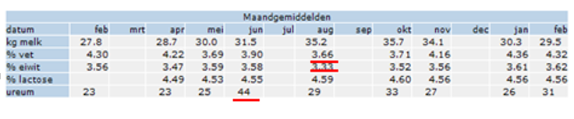
  - In bovenstaande overzicht zijn enkele kengetallen rood onderstreept. Deze waarden kun je als extreem beoordelen. Ben je hiermee eens. Waarom wel/niet?

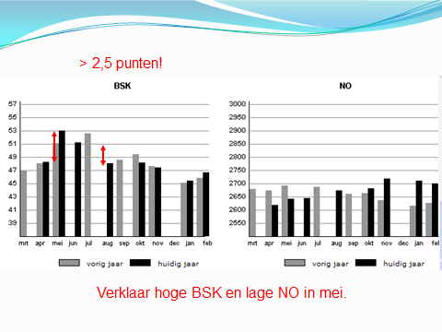
  - De vraag over deze afbeelding staat hierboven vermeld. Verklaar de hoge BSK en lage NO in mei.

Thema 8 Gezondheidszorg en bedrijfsgezondheidsplan

Bedrijfsgezondheidsplan
Het bedrijfsgezondheidsplan is een plan om het antibioticagebruik op het bedrijf in beeld te brengen en om te zien waar de bedrijfsvoering verbeterd kan worden om de infectiedruk op het bedrijf te verlagen en de weerstand van de dieren te verhogen. In het bedrijfsgezondheidsplan is o.a. het aantal ziektegevallen opgenomen.
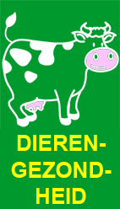
Het overheidsbeleid richt zich op het verminderen van antibioticagebruik in de veehouderij. Dat is belangrijk om resistentie van bacteriestammen tegen antibiotica te voorkomen. Dat is niet alleen voor de veehouderijsector zelf van belang, maar ook voor de gezondheid van de mens. Overmatig en niet vakkundig gebruik van antibiotica werkt dus resistentie in de hand en kan uiteindelijk ook gevaarlijk worden voor de mens. Bij het inzetten van antibiotica wordt onderscheid gemaakt tussen antibiotica voor veterinair gebruik (dierziektes) en voor humaan (menselijk) gebruik. Voor de sector ligt hier een belangrijke taak: als er op grote schaal antibiotica resistentie optreedt, heb je kans, dat mensen aan een relatief gemakkelijk met antibiotica te genezen ziekte als longontsteking overlijden.
Op het ene bedrijf werkt een bepaalde behandeling beter dan op het andere bedrijf. Het vereist een vakkundige aanpak om vast te stellen welke behandeling op een bedrijf de beste eerste keus is. Deze behandelingen worden dan vastgelegd in het
Bedrijfsbehandelplan
Een bedrijfsbehandelplan wordt samen met de dierenarts gemaakt en is de basis voor verantwoord antibioticagebruik. Op deze manier kan onnodig medicijngebruik beperkt worden en de slagingskans van behandelingen verhogen.
Bij het opstellen van het bedrijfsbehandelplan wordt er rekening gehouden met de soort bacterie die het meest op het bedrijf voorkomt. Bacteriologisch onderzoek van bijv. melk en de daarbij behorende gevoeligheidstesten geven hiervoor belangrijke informatie.
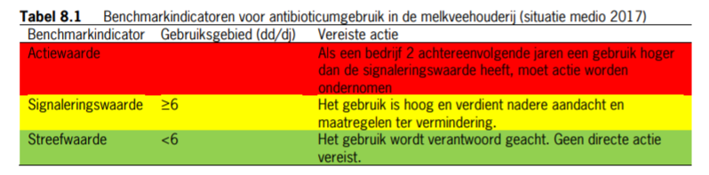
Streefwaarde is minder dan 6 dierdagdoseringen per jaar. Bron Handboek Melkveehouderij.
Met een bedrijfsbehandelplan heeft de veehouder een goede leidraad voor de behandeling van bijv. mastitis. Bovendien geeft het rust en structuur in het bedrijfsmanagement
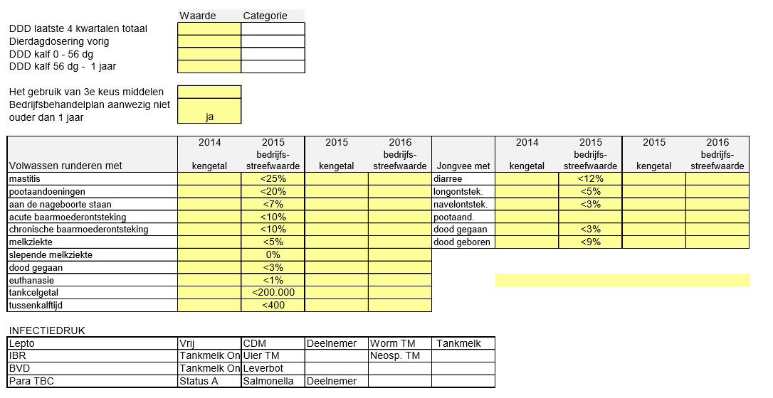

Opdrachten
Gebruik voor het verwerken van de volgende opdrachten:
- Het bedrijfsbehandelplan melkvee van je stagebedrijf.
- Veel informatie over dierziektes vind je op www.veearts.nl

Opdracht 1
Op het bedrijf van familie Janssen is ongeveer 2 dagen geleden een kalf geboren. Het kalf verkeert in goede gezondheid. Dagelijks controleert mevr. Janssen de kalveren op o.a. levendigheid, activiteit enz. Wanneer het kalf 7 dagen oud is merkt ze dat het kalf wat traag de melk drinkt. Ze onderzoekt het kalf en stelt vast dat de navel opgezwollen is.
Raadpleeg het bedrijfsbehandelplan en beschrijf welke behandeling je bij het kalf dat 46 kg weegt uitvoert.
Opdracht 2
De geboorte van het kalf uit opdracht 1 is vrij moeizaam geweest. De nageboortefase is niet goed verlopen d.w.z. het moederdier is aan de nageboorte blijven staan. Het is inmiddels de vierde dag dat de koe aan de nageboorte staat. De lichaamstemperatuur van de koe is ondertussen 40.1 graden celsius. Gegevens moeder dier no.65: melkvaars met een lichaamsgewicht van 640 kg.
- Welke behandeling of behandelingen voer je uit bij dit dier?
- Wat betekent de term wachttijd?
- Als op 18 februari de behandeling wordt uitgevoerd wanneer mag dan de melk van het dier weer geleverd worden?
- Welke bijzonderheden kun je melden over het diergeneesmiddel Meloxidyl?
Opdracht 3
De koe met nageboorteproblemen komt verderop in de lactatie opnieuw in de problemen. De gemiddelde melkproductie per dag bedraagt ongeveer 40 kg. Veehouder Janssen ontdekt tijdens het melken dat het dier een ontstoken kwartier heeft. Bij controle heeft de melk een lichtgele kleur met wat vlokken. Het kwartier voelt verder ook warm aan. De lichaamstemperatuur is opgelopen naar 41 graden Celsius. De melkgift bedraagt nu nog maar 4 kg.
Gegevens koe: lactatie no.1, lichaamsgewicht 640 kg.
- Om wat voor soort mastitis gaat het hier? (mild, matig, ernstig of zeer ernstig)
Geef een toelichting op je keuze.
- Welke behandeling stel je in? Geef de naam van het diergeneesmiddel.
- Bepaal met behulp van een berekening de dosering voor deze koe.
- Wat is de wachttijd voor melk?
- Het genezingsproces verloopt zeer moeizaam. Het dier geeft bijna geen melk meer en veehouder Janssen besluit om het dier af te voeren.
- Hoe lang moet hij wachten (= dagen) totdat dit dier afgevoerd kan worden.
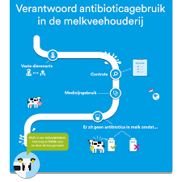
Opdracht 4
Veehouder Janssen wil Klara 60 droogzetten. Uit de MPR gegevens blijkt dat het celgetal van Klara 236.000 cellen/ml bedraagt. De melkgift is op het moment van droogzetten: 20 kg.
- Welke wijzigingen zou je uitvoeren in het rantsoen van dit dier?
- Welke behandeling voer je uit bij dit dier t.a.v. het droogzetten?

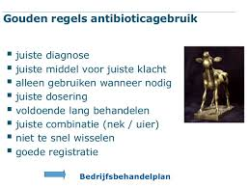

Opdracht 5
- Een kalf met longontsteking wordt behandeld met ………………
- Welk algemeen advies geldt voor kalveren met diarree?
- Kalveren die besmet zijn met het rota of corona virus moeten bij voorkeur gevaccineerd worden. Wat betekent dit?
- Omschrijf de aandoening haarworm. Hoe behandel je dieren met haarworm?
- Wat is verschil tussen melkziekte en slepende melkziekte?
- Slepende melkziekte kan behandeld worden met Dexamedium. Een keer behandelen is voldoende. Waarom mag dit middel niet gebruikt worden bij drachtige dieren?
- Koeien die niet tochtig worden kun je tochtig spuiten. Welk middel en welke dosering is hierbij van toepassing?
- Verklaar de aanduiding ketofen 10%.
- Wat zijn de verschijnselen bij wrang?
- Leg uit wat er bedoeld wordt met een medicijn toedienen via injectie of via een injector.

Extra opdrachten
De docent geeft aan welke opdrachten je gaat maken.
Praktijkopdracht
De droogstand is op veel bedrijven de zwakste schakel in het management. Droogstaande koeien leveren op het eerste zicht geen bijdrage aan de opbrengsten van het bedrijf. Daarnaast wordt de droogstand doorgaans als een rustperiode beschouwd. Uit praktijkervaringen blijkt dat het management van de droogstand van groot belang is voor de gezondheid, de vruchtbaarheid en de productie in de volgende lactatie. Om een beeld te krijgen over o.a. de droogstand van je praktijkbedrijf gaan jullie de weerstand-check uitvoeren.
http://wiki.healthydairy.nl/pdf/ugcn-weerstandscheck.pdf
Praktijkopdracht
Om een overzicht te krijgen van de verschillende ziekten die op bedrijf voorkomen raadplegen jullie het bedrijfsgezondheidsplan. Maak een lijst van de verschillende ziekten die op dit bedrijf voorkomen en verdeel dit over de diergroepen:
Kalveren, pinken en melkvee
Schoolopdracht
Maak een samenvatting van de resultaten van de weerstands- check op dit bedrijf
Verzamel vergelijkende cijfers over de verschillende dierziekten die op een melkvee bedrijf voorkomen. Vergelijk deze cijfers met de cijfers van je praktijkbedrijf en trek conclusies.
Voor elke ziekte gaan we uit van een gemiddeld percentage. Bijv. het percentage melkziektegevallen is ongeveer 10 op een melkveebedrijf. Jullie hebben de verschillende dierziekten op je praktijkbedrijf al geïnventariseerd. Welke ziekten scoren boven het gemiddelde? Wat is nu de economische schade op je praktijkbedrijf? Wat is de schade per kg melk?

Bronnen
http://wiki.healthydairy.nl/index.php/Categorie:Economische_aspecten
http://www.gddiergezondheid.nl/rund

Thema 9 Vruchtbaarheid en reproductie

Inleiding
Het doel van de reproductie is het in stand houden of uitbreiden van de veestapel, behoud van een goede melkproductie en behoud en verbetering van de genetische kwaliteit van de veestapel. Een tegenvallende reproductie is een van de belangrijkste redenen voor gedwongen afvoer. Met name in jonge veestapels. Geen wonder, want als een koe niet of niet op tijd drachtig wordt, kan verlies aan productie optreden. In het ergste geval worden ook nog onvoldoende vaarskalveren geboren om de veestapel in stand te houden.
De vaak gebruikte term “vruchtbaarheid” voor de reproductie van de veestapel dekt de lading slechts gedeeltelijk. De vruchtbaarheid van de koe is maar één aspect. Of een koe op tijd drachtig wordt en de dracht tot een goed einde brengt, is van veel factoren afhankelijk.
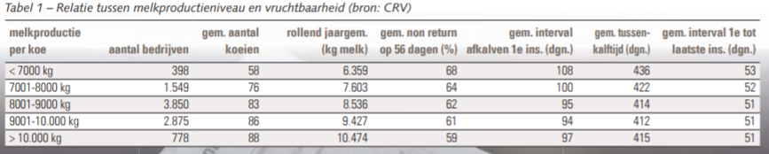
Bron “Attentiecijfers vruchtbaarheid’, Veeteelt.
https://www.crv4all.nl/service/vaart-in-vruchtbaarheid-met-vruchtbaarheidsadviseur/

Opdrachten
Praktijkopdracht
Verzamel de gegevens over vruchtbaarheid van je praktijkbedrijf. Denk hierbij aan STO overzichten, vruchtbaarheidsattentie, snel zicht enz.
Bespreek/behandel de volgende punten met je praktijkbedrijf:
- Tochtdetectie (hoe, wanneer, welke signalen. registratie enz…)
- Uitgangpunten voor aanvang insemineren na afkalven.
- Overleg over welke drie kengetallen zijn het belangrijkst voor de veehouder. Noteer de gegevens van deze drie kengetallen.

Schoolopdracht
- Het signaleren van tocht vormt de basis voor een goede vruchtbaarheid. Er zijn verschillende manieren om tocht te signaleren. Bereken met behulp van de rekentool sensorsystemen of op je praktijkbedrijf een sensorsysteem voor tochtdetectie rendabel is. Maak hierbij gebruik van http://www.smartdairyfarming.nl/nl/actueel/detail/12/rekenhulp
- Een vaak beoordeeld kengetal binnen de vruchtbaarheid is de tussenkalftijd (TKT). Wat is de TKT op je stagebedrijf?
- Ga met m.b.v. http://www.verantwoordeveehouderij.nl/show/Bereken-zelf-de-optimaletussenkalftijd.htm na wat de optimale tussenkalftijd is voor dit bedrijf.
- Wat is de economisch schade t.a.v. de tikt op dit bedrijf wanneer je uitgaat van de optimale tkt.? Gebruik voor deze berekening de bron: Een tot twee euro verlies bij extra dag tussenkalftijd.
- Maak een opsomming van de kengetallen die beter (3) en slechter (3) zijn dan vergelijkende cijfers. Bij elk kengetal beschrijf je door welke oorzaken/factoren het kengetal beïnvloed is. Bijv. een goede tochtdetectie: aanwezigheid Ovalert in de loopstal.

Bronnen
Grote bedrijven starten eerder met insemineren Veeteelt sept 2 2014
Duur gesext sperma verdiend zijn geld terug
Vruchtbaarheid Vercauteren
Verdienen aan een vruchtbare koe
Een tot twee euro verlies bij extar dag tussenkalftijd

Thema 10 Management en protocollen

Management
Onder het managen van een bedrijf kun je verstaan het dier management, financieel/economisch management en het personeelsmanagement. Natuurlijk hebben voornoemde activiteiten invloed op elkaar. Management bestaat vooral uit het zien, lezen, interpreteren, analyseren van bedrijfsgegevens en kengetallen en het aansturen en ontwikkelen van activiteiten.
Hoe wordt er gemolken op dit bedrijf?
Melken is een onderdeel van de dagelijkse werkzaamheden. Vaak denk je er waarschijnlijk niet eens meer bij na, omdat het een routineklus is geworden. Maar… hoe wordt er nu op een bedrijf gemolken? Wordt er dagelijks alleen door één persoon gemolken of zijn er meerdere mensen die melken? Als een veehouder alleen melkt, wie vervangt hem dan als hij onverwachts ziek wordt. Weten deze mensen dan wat de melkmethode is en waar ze alles kunnen vinden? Is de werkwijze van het bedrijf zichtbaar vastgelegd? Als er met meerdere mensen gemolken wordt, is er dan een gezamenlijke werkwijze afgesproken?
Het is voor de koeien belangrijk dat ze steeds op dezelfde manier worden gemolken! Behandelt iedereen op dezelfde manier voor en hoe wordt er met risicodieren omgegaan?
Een goed lopend melkproces is belangrijk voor rust in de melkstal, dit komt ten goede aan de melkproductie, maar het is ook belangrijk voor de rust van de melker.
Wat is een protocol?
Een protocol is een serie instructies of stappen die iemand moet volgen om een bepaalde activiteit uit te voeren, bijvoorbeeld om te melken of te voeren. De werkwijze kun je goed opstellen en vastleggen door samen met andere melkers eens om tafel te gaan zitten. Het doel is om het melken zo te beschrijven, zodat iedereen weet hoe erop een bedrijf gemolken wordt.

Opdrachten

Praktijkopdracht
Ga in overleg met de veehouder van je praktijkbedrijf en maak een startprotocol.
Een startprocotol is een handleiding met belangrijke informatie over het bedrijf. Vanuit dit startprocotol wordt je naar andere protocollen zoals bijv. het melken en het voeren gestuurd.

Schoolopdracht
- Stel een protocol op voor het melken: melken bestaat uit: voorbereiding - melken – nazorg. Stel ook een protocol samen voor het voeren.
- Naast eerder genoemde protocollen maak je ook de protocollen: plannen, aansturen en informeren. Gebruik hiervoor onderstaande link.
- Alle protocollen moeten voldoen aan de eisen die genoemd worden in : Plannen, aansturen en formeren.
- Deze protocollen bieden jullie voor akkoord aan bij de praktijkopleider.
- Al deze protocollen moeten aan de klas gepresenteerd worden. De presentaties worden beoordeeld.

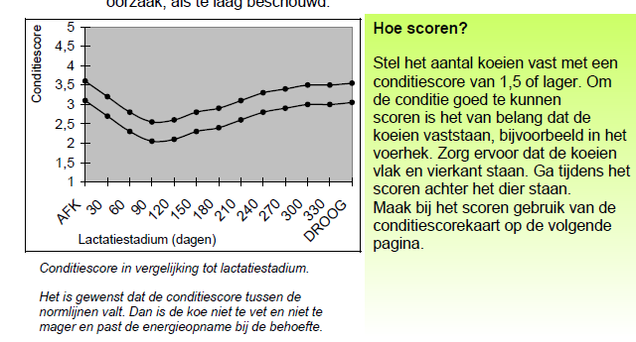
Bron: welzijnswijzer melkvee

Bronnen
https://wikimelkwinning.groenkennisnet.nl/display/MEL/12+Management
http://www.eurokoeidee.nl/pdf/checklistarbeidsorganisatie.pdf
http://wiki.healthydairy.nl/pdf/Hulpmiddelenvoordearbeidsorganisatie.pdf
713-2 Plannen aansturen en informeren - Wikiwijs Maken

Thema 11 Fokkerij en selectie

Inleiding
Fokken is het selecteren van de juiste koeien. Van de ene koe of stier willen
veehouders een nakomeling, van de andere niet. Fokken is het bewust combineren
van ouderdieren: een nieuwe generatie fokken die de gewenste eigenschappen
van de ouders heeft behouden en waarbij de minder goede eigenschappen
zijn verbeterd. Dat levert een veehouder een dier op dat beter past
bij zijn gebruiksdoel, bijvoorbeeld een hoger economisch rendement.

Hoe selecteer je de juiste dieren?
Bij de selectie van ouderdieren spelen vele factoren een rol. Die factoren vallen
uiteen in twee delen: de prestaties van het dier zelf en zijn erfelijke aanleg.
Allereerst de eigen prestaties. Om de prestaties van het dier zelf te beoordelen, is
het goed om je een aantal vragen te stellen: hoe produceert de koe ten opzichte
van haar stalgenoten? Heeft ze een functioneel exterieur? Is ze gezond? Wordt ze
snel drachtig? Voor het vergelijken van de productie van de dieren op een bedrijf
kunnen veehouders die deelnemen aan melkproductieregistratie het kengetal lactatiewaarde gebruiken. Een koe die hiervoor boven de 100 scoort, produceert beter dan de gemiddelde koe op het bedrijf.

Een fokdoel maken
Een fokdoel beschrijft waar de ideale koe aan moet voldoen volgens de boer. Bij het maken van dit doel staat de economie centraal, elke boer wil natuurlijk een goed brood op de plank krijgen dankzij zijn vee. Met welke veestapel dit gebeurd is afhankelijk van verschillende invloeden, zoals de bedrijfsvoering en de toekomstplannen. Bij het maken van deze formule moeten boeren goed nadenken over hoed hun bedrijfsvoering eruit ziet en waar ze het met bedrijf naartoe willen.
De manier waarop een boer zijn bedrijf runt is van groot belang. Besteed hij veel tijd in de stal en besteed hij veel aandacht aan de aparte verzorging van de koeien, of kijkt hij naar de koppels en wil hij eenvoudig te behandelde koeien? Bedrijven die veel grond en dus genoeg ruwvoer hebben zullen een andere koe nodig hebben dan bedrijven die veel voer moeten aankopen. De laatste bedrijven zullen een hogere melkproductie in hun fokdoel hebben. Ook de hoeveelheid gras en mais neemt bij deze deel uit van de fokdoel. Bij koeien die melk moeten geven uit alleen maar gras, ligt er meer aandacht bij de stierkeuze op de conditiescore.
Ook uiergezondheid en het gebruik van het beenwerk kunnen deel uitmaken van de fokdoel dat de boer wil verbeteren. Daarnaast is het ook belangrijk dat de emoties ook meespelen. Met welke koe wil de boer graag gaan fokken: roodbont, zwartbont, een koe met een mooi exterieur? Het antwoord op deze vragen kunnen allemaal meegenomen worden in de fokdoel.

Opdrachten
Praktijkopdracht
Bespreek in overleg met je praktijkopleider het fokdoel op zijn bedrijf en formuleer hierna het fokdoel. Maak hierover een korte aantekening.
Om de huidige veestapel te beschrijven hebben jullie informatie nodig. Vraag de praktijkopleider naar de volgende informatiebronnen: SAP, Fokkerij-Overzicht –Fokkerij Prestaties, Exterieuruitslag- Koefokwaarden- Duurzaamheidsmonitor.
Schoolopdracht
- Beschrijf/formuleer het fokdoel voor dit bedrijf.
- Geef een beschrijving van het melkvee, jongvee en dracht. Hierbij geldt voor melkvee dat de productie, exterieur en fokwaarde behandeld moeten worden. Maak hiervoor gebruik van de gevraagde informatie. Voor het jongvee en dracht wordt het exterieur en fokwaarde behandeld.
- Welke stieren zijn er gebruikt en welke stieren worden er op termijn gebruikt?
- Voldoen de gebruikte stieren en te gebruiken stieren aan het fokdoel?
- Is binnen dit bedrijf sprake van inkruisen? Zo ja, met welk ras en waarom?
- Is er sprake van inteelt? Zo ja, hoeveel en hoe wordt dit voorkomen?
- Behandel het duurzaamheidsaspect van je praktijkbedrijf. (zie duurzaamheidsmonitor)
- Analyseer het fokkerij-overzicht.
- Wat is de functie van het onderdeel Fokkerij-prestaties en analyseer dit overzicht.
- Een van de mogelijkheden om het aandeel jongvee terug te brengen is o.a. het gebruik van gesext sperma. Welke mogelijkheden liggen er binnen je praktijkbedrijf? Gebruik hiervoor: https://www.crv4all.nl/service/siryx/
- Een nieuwe ontwikkeling om alleen genetisch de beste kalveren op te fokken is het programma “Fokken op maat”. Wordt dit binnen bedrijf toegepast? Waarom neemt de praktijkopleider wel/niet deel aan dit programma.
- Beoordeel het huidige aantal stuks jongvee per 10 melkkoeien. Wat is eventueel het economisch voordeel wanneer naar de norm wordt teruggebracht?
- Overleg allereerst met je praktijkopleider wat voor hem in zijn situatie de norm is.

Bronnen
http://www.verantwoordeveehouderij.nl/show/JONKOS-1.htm
Electronisch Leerboek Fokkerij
Valacon Koegericht advies op maat
crv4all.nl/producten-diensten
Erfelijke gebreken onder de loep
erfelijkheidsgraden
Betrouwbaarheid en spreiding.pdf
Betrouwbaarheid Geonomics fokwaarden stijgt CRV magazine september 2014
Genomics is nog vol in ontwikkeling boerderij 15 november 2013
Inteelt vergt continu aandacht van de fokkerij no 6 2013
Inteelt vergt continu aandacht van de fokkerij no 6 2013.
Gericht fokken op gezonde efficiente koe 5 november 2013
Genomics stimuleert embryotechniek boerderij 5 november 2013
Rol fokstier wordt steeds kleiner boerderij 4 nov 2014
Aandacht duurzaamheid van vaarzen Herkauwer feb 2014
Beter leven dankzij Better Life
Minder jongvee meer melkvee Veeteelt november 2014
Stierkeuze bepaald toekomst van het bedrijf
blijven fokken op inet efficient produceren G. Heuthorst
Duur gesext sperma verdiend zijn geld terug
Fokken met fokstier of jonge stier
Gesext sperma slim inzetten
Huidige stiergebruik vraagt aanpassing fokprogramma
Sneller veel dochters voor insires en fokstieren
Hoornloos fokken heeft toekomst
Wachten op een echte PP topstier
Doordacht fokken op hoornloze veestapel
Selecteren door objectieve bril
Grip op fokkerij met fokken op maat
Elektronisch leerboek vragen
http://www.valacon.nl/uploads/20050503_Eindrapport_Werken_aan_Duurzaam_Melkvee.pdf

